Рекомендации для родителей по теме:
«НАРОДНЫЕ ПРОМЫСЛЫ»
Подготовила воспитатель
1 категории Моисеева Н.М.
31.01.2018

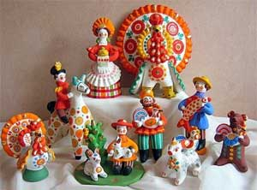
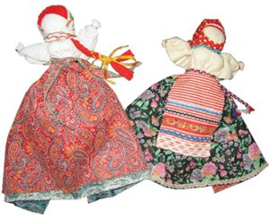

Для успешного развития ребенка, рекомендуем Вам:

- рассказать детям о русских народных игрушках, рассмотреть их на иллюстрациях и в натуральном виде (если возможно);
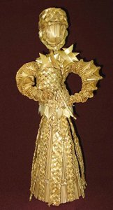
- рассмотреть материал, из которого сделаны игрушки (глина, дерево, керамика и др.), цвет, форму, величину, части игрушек, рассказать, как в них играют;
- вырезать и вклеить в тетрадь картинки с изображением русских народных игрушек;
- побеседовать с детьми о народных промыслах, о том, что замечательные красочные предметы (игрушки) создают народные мастера - народные умельцы, люди, одарённые фантазией, талантом и добротой;

Если формирование знаний о русских народных ремеслах и промыслах будет осуществляться не только в детском саду, но и в семье, то у ребенка будет сформирована еще одна ценность - «Я и мама (папа) - одно целое, мы вместе, мы рядом!»

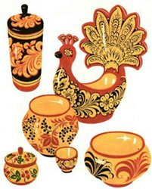
Расскажите ребенку сказку о хохломе:

«Жил-был чудо-мастер. Поселился он в глухом лесу, избу поставил, стол да ложку смастерил, посуду деревянную вырезал. Варил он пшеничную кашу, да не забывал пшена птенцам сыпать.
Прилетела как-то к его дому жар-птица, прикоснулась крылом к чашке, стала она золотой. И появилась с тех пор красота - посуда расписная!»

Рассказ о гжели можно начать с такой сказки:

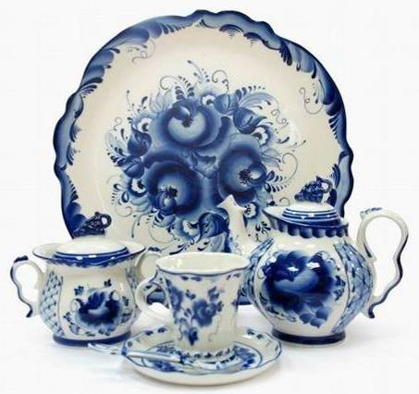
«Один купец поехал путешествовать в Россию с алой розой, которая подарила ему жена.
В его стране было всегда тепло, а в России наступила зима
с лютыми морозами, роза от мороза замерзла и посинела. Увидели гжельские мастера такой красивый цветок и нарисовали его на своей посуде. Только не алый, а синий.
А купец отвез жене в подарок эту посуду. С той поры и появилась эта чудесная " синяя " сказка — гжель.»

Рассказ о матрешке можно начать, так:

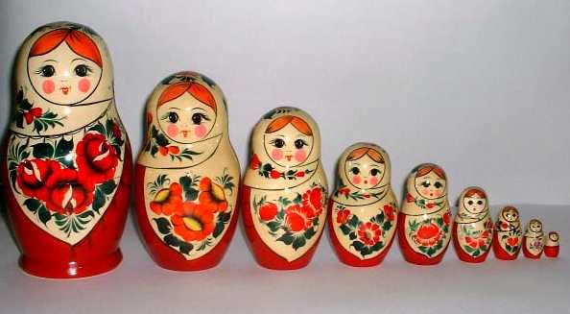
«Эта игрушка живет в России более ста лет. Отгадай, про кого я говорю:
Есть у нас одна игрушка,
Не лошадка, не Петрушка,
А красавица-девица,
Каждая сестрица -
Для меньшей — темница.»

Рекомендуем дидактические игры, в которые можно поиграть дома
с вашим ребенком, закрепляя знания по данной теме:
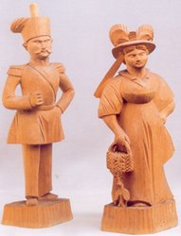
«Назови игрушку» (образование относительных прилагательных): игрушка из дерева (какая?) – деревянная (матрешка, дудка); игрушка из глины (какая?) - глиняная (свистулька); игрушка из керамики (какая?) - керамическая (куколка).

«Сосчитай» (согласование числительных с существительными):
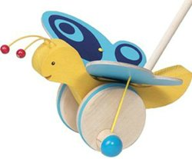
одна матрешка, две матрешки … пять матрешек, (игрушка, свистулька, кукла, дудка)

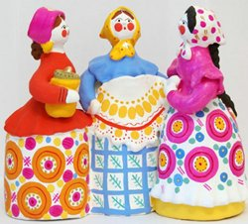
«Скажи какая?»
(подбор прилагательные к существительным):
матрешка какая? - красная, красивая, ….,
игрушка какая? - ….
кукла какая? - ….

Прочитайте ребенку: «Игрушкины частушки»:
Наши руки крендельком, щеки будто яблоки.
С нами издавна знаком весь народ на ярмарке.
Мы игрушки расписные, хохотушки вятские —
Щеголихи слободские, кумушки посадские.
Дымковские барышни всех на свете краше,
А гусары-баловни — кавалеры наши.

Отгадайте и выучите загадки:
Ростом разные подружки,
но похожи друг на дружку.
Все они сидят друг в дружке,
но всего одна игрушка.
(Матрешка)
Все листочки как листочки,
здесь же каждый золотой,
красоту такую люди
называют… .
(хохломой).

Составить описательный рассказ
о матрешке по плану:
- Что это?
- Какого цвета, размера, формы?
- Из какого материала сделана?
- Из скольких частей состоит?
- Как в нее играют?

